Jak třídit kuchyňské oleje

Tentokrát si ukážeme, jak olej a tuk v domácnosti správně sbírat, aby to pro vás bylo co nejpohodlnější.
Najděte vhodnou lahev
K třídění se hodí jakákoliv PET lahev se šroubovacím víčkem – od klasické minerálky, slazených nápojů, džusů, mléka, použitého oleje, ale i od pracích či mycích prostředků. Snáz se vám bude olej přelévat do lahví se širokým hrdlem, jakou mají ledové čaje, džusy nebo mléko.
Olej z vaření, smažení a jídel můžete do PET lahve přelévat buďto přímo, nebo si můžete pomoci „mezistanicí“, totiž skleněnou zavařovačkou se šroubovacím víčkem. Přímo do PETky doporučujeme slévat spíše domácnostem s nižší produkcí oleje, který pochází hlavně ze studené kuchyně (saláty, nakládané dobroty apod.). Naopak skleněná zavařovačka snese vyšší teploty oleje a lépe se do ní přelévá z pánve či pekáče.
Opatrně olej přelijte
Při samotném přelévání je vhodné použít trychtýř, obzvlášť má-li lahev užší hrdlo nebo máte-li větší množství oleje. Pokud olej obsahuje hodně pevných zbytků jídla (z nakládané zeleniny či smažení a pečení), můžete je zachytit sítkem, aby vám trychtýř neucpaly. Do PET lahve ani do sklenice nikdy nepřelévejte horký olej, může dojít k roztavení lahve nebo dokonce popálení!
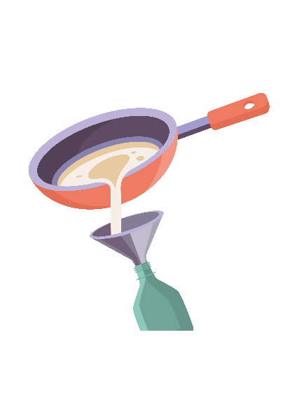
Olej vždy vlévejte pomalu a opatrně, aby vám nepřetekl přes okraj. Rozlitý olej dovede nadělat pěknou neplechu, mějte proto po ruce ubrousek či papírovou utěrku, abyste mohli olej v případě ukápnutí rychle setřít. Bezpečnější je umístit PET lahev při lití do dřezu.
Tip: Větší objemy oleje, např. z fritovacího hrnce, vlévejte raději pomalým, ale soustavným proudem. Při naklánění hrnce a opětovném vracení vám olej poteče z vnější strany a bude kapat všude okolo.
Pevné tuky nechte roztát
Pevné tuky jako máslo, sádlo, ztužené tuky nebo výpek můžete přendat pomocí stěrky či vařečky nebo je nechte na pár desítek vteřin rozpustit v mikrovlnné troubě či lehce rozehřát na pánvi, v pekáči, v hrnci. Běžně jim stačí teplota již okolo 40 ºC, takže se nemusíte bát popálení, prasknutí či zhroucení lahve. 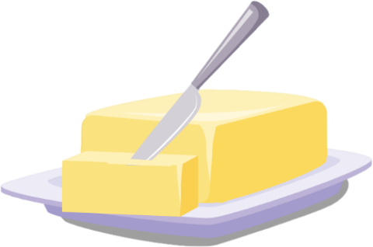
Naplněnou lahev odneste do popelnice
Po přelití oleje sběrnou nádobu dobře uzavřete a schovejte na místo, kde nebude překážet a kde nehrozí převržení či rozbití (skříňka pod dřezem, spíž apod.). Jakmile máte PET lahev plnou, dobře ji uzavřete a odneste do nejbližší olejové popelnice, kterou najdete na naší mapě. Do popelnice vhoďte celou a dobře zašroubovanou PET lahev, olej nikdy nepřelévejte nebo nevhazujte ve skleněné nádobě.
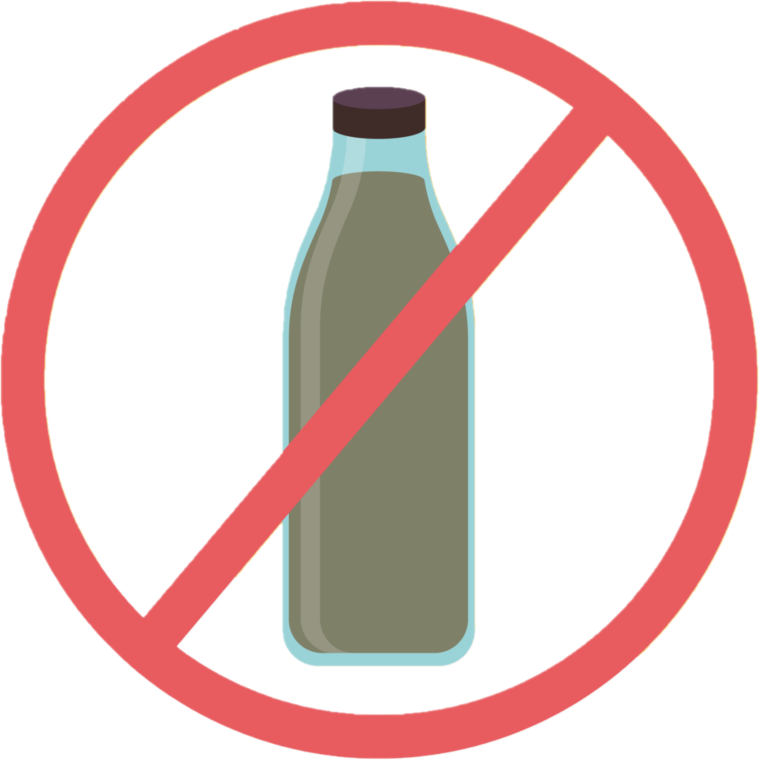
Máte další nápady na zlepšení nebo jste narazili na problém, kterému je dobré se vyhnout? Určitě nám dejte vědět na našem facebooku Třídímolej.cz nebo instagramu tridimolej.cz.

